

**יכלול:**

מגיש – אייל מלמוד

ת"ז - 212753636

בית ספר - עמי אסף בית ברל

מורה – יריב דגן

תאריך הגשה - 31 במאי 2020

**תוכן עניינים וראשי פרקים**

**פרק א – Return Of The Chicken - ייזום**

1. תיאור ראשוני של המערכת

* הפרויקט הוא משחק אונליין בין שני שחקנים, מטרת המשחק היא לצבור את כמות הנקודות הגדולה ביותר. לפני שמתחיל משחק יש על השחקן להתחבר לשרת ולפני הכניסה למשחק יוכל לבחור כנגד מי יתמודד במשחק.
* המוצר המוגמר אמור לספק חוויה חלקה (בלי הפרעות או דילי, הנגשה פשוטה של המשחק) למשתמשים.
* בחרתי בפרויקט מפני שיש בו אלמנטים שאני מתעניין ומתעמק בהם כגון תקשורת אינטרנטית ומשחקי מחשב, בנוסף אני מאמין שהוא יצור לי אתגרים ולמידה רבה גם בתכנון וביישום שלו. כמו כן עקב ייעודו כפרויקט שנעזר באינטרנט ישנו גם האתגר של הבלתי צפוי שמאפיין את הנושא הזה.

1. הגדרת הלקוח

* המשחק מיועד לשחקני מחשב ולמי שיש לו מעט זמן להשקיע ולהנות ממנו.

1. הגדרת יעדים/מטרות

* ריצה חלקה ובעיקר ליצור תחושה של נוחות ,קלות שימוש והנאה למשתמשים.

1. בעיות, תועלות וחסכונות

* הבעיה היא הן בתכנון הפרויקט, ניהול הזמן, ולמידה של שיטות ומודלים חדשים. בפרט

התנהלות הפרויקט בריצה השותפת, רציפה וחלקה.

* התועלות שסביר לצפות מהמערכת?
* הפרויקט יספק את האפשרות לשחק במשחק עם חבר נוסף, להתחרות אחד בשני או לנסות ביחד להרוויח ולצבור את מספר הנקודות הרב ביותר.
* הפרויקט ידמה בסגנון המשחק ועיצובו למשחק [chicken invaders](http://www.interactionstudios.com/chickeninvaders.php), אך בסגנון ומטרת המשחק (לשרוד כמה שיותר זמן וכך שבכל שלב מגיעים יותר אויבים והם חזקים יותר) ל – [call of duty – zombies](https://www.callofduty.com/blackops4/zombies).

1. האם צפויים קשיים או מגבלות בהגדרת המערכת

* לא מדובר בטכנולוגיה חדשה או לא מוכרת אלה בניצול של טכנולוגיות קיימות על מנת לפתח רעיון ומוצר חדש.
* קיימות מספר הגבלות כגון זמן, כוח אדם ,ידע וניסיון בנושא מה שישפיע על המוצר הסופי בצורה שהוא לא יוכל להתחרות ברמות הגבוהות ביותר של משחקי מחשב

1. תיחום הפרויקט

* הפרויקט מתעסק בעיקר בתחום האינטרנט ותקשורת בין מחשבים, אך גם בהתעמקות בשפות תכנות ובמודלים שונים.
* הפרויקט לא מתעסק בכשלים של גורמים אחרים כמו קריסה או תקלה בתכנים שאינם קשורים לפרויקט הן בלקוח והן בשרת.

**פרק ב' - Return Of The Chicken - אפיון**

1. פרוט המערכת:

* המערכת תאפשר ליצר משק בו יהיו שני משתתפים שניתן ללקוח לבחור עם מי הוא ישחק (בין אם חבר קבוע או שחקן רנדומלי), היא גם תאפשר לשינוי המראה של השחק במשחק באמצעות נקודות שהורווחו במשחקים, לאחר מכן מהלך המשחק באה לידי ביטוי בשלבים כך שכל שלב יותר קשה הן ברמת האויבים והן בכמותם, שהמטרה היא לשרוד לצבור את מספר הנקודות הגדול ביותר.
* מה היא אמורה לעשות

1. מה היכולות שהיא תעניק למשתמש , פירוט היכולות:
   1. הפרויקט יאפשר לצבור ולשחק עם חברים או עם שחקנים רנדומליים.
   2. הפרויקט יאפשר לשחקנים לשחק בצורה החלקה, הנוחה והמהנה ביותר.
   3. הפרויקט יאפשר לשחקנים לשנות את הדמות שלהם לפי טעמם.
2. פירוט הבדיקות ('קופסא שחורה')

(בדיקות לביצוע אך ורק עם קובץ ההרצה, ללא הקוד, בדגש על כך שכל אחד לפי הכתוב בטבלה יצליח לבצע את הבדיקה)

|  |  |  |  |
| --- | --- | --- | --- |
| **מספר** | **שם הבדיקה (שם שיעיד על תוכן הבדיקה)** | **מה אמורה לבדוק** | **איך מתכננים לבדוק**  **(לתאר בפירוט את שלבי הבדיקה)** |
|  |  |  |  |
|  |  |  |  |
|  |  |  |  |

1. תכנון לוח זמנים לפרויקט

* תכנון לוח זמנים ראשוני
* עבור כל פעילות בלוח: זמן התחלה מתוכנן, זמן סיום מתוכנן , זמן התחלה בפועל, זמן סיום בפועל והערות

|  |  |  |  |  |  |
| --- | --- | --- | --- | --- | --- |
| **פעילות** | **זמן התחלה מתוכנן** | **זמן סיום מתוכנן** | **זמן התחלה בפועל** | **זמן סיום בפועל** | **הערות** |
| *כתיבת* הפרויקט | 15.11.2019 |  |  |  |  |
| התחלת בדיקות הפרויקט | 15.4.2020 |  |  |  |  |
| סיום הפרויקט | 15.5.2020 |  |  |  |  |
| הגשת ספר הפרויקט | 21.5.2020 |  |  |  |  |
| הגשת הפרויקט | 31.5.2020 |  |  |  |  |

* **לוח הזמנים – הינו מסמך חי ויש לעדכנו לאורך כל הפרויקט**

1. ניהול סיכונים בפרויקט

* זיהוי סיכוני הפרויקט, ניתוחם ומענה עליהם, הטבלה תמוין מסיכון גבוה לנמוך (הגבוהים באדום, בינוני –כתום , קל – צהוב) סיכון שיוסר יצבע בירוק ויעבור לתחתית המסמך

|  |  |  |  |  |  |
| --- | --- | --- | --- | --- | --- |
| **הסיכון** | **פירוט הסיכון** | **רמת הסיכון**  **(קל/בינוני/קשה)** | **תיאור דרכים (לפחות 2 ) להתמודדות עם הסיכון ולהקטין אותו** | **מה בוצע בפועל** | **תאריך** |
|  |  |  |  |  |  |
|  |  |  |  |  |  |
|  |  |  |  |  |  |
|  |  |  |  |  |  |

* **ניהול סיכונים – הינו מסמך חי ויש לעדכנו לאורך כל הפרויקט**

**פרק ג' - Return Of The Chicken - מסמך ניתוח**

1. פרוט יכולות המערכת (להתחיל לבנות לפי הרשימה של היכולות שציינתם באפיון, שימו לב שכאן תצטרכו לפרט עד הרמה הבסיסית הנדרשת למימוש כל יכולת) :

* הוספת חבר
* היכולת מאפשרת אם החבר המדובר מחובר לשלוח אילו הזמנה לשחק יחד עמו מה שמבטל את האופציה השנייה של מציאת שחקן על בסיס צורך רגעי.
* היכולת מתבצעת תוך ווידוי שהשחקן השני אינו במהלך משחק או בתהליכי מציאת משחק אחר ואכן מחובר למערכת.
* ניתן לגשת ולהוסיף חבר בצורה חד צדדית מתוך מסך החברים וניתן לזמן את החבר תוך זימון ממעיין טבלה בתוך דף הכניסה למשחק, השחקן השני יקבל popup בו פרטים והוא יכול או לקבל או לדחות את ההזמנה.
* משחק אונליין במקביל
* היכולת מאפשרת לשני שחקנים לשחק משני מחשבים שונים באמצעות האינטרנט, אופן המימוש גורם לכך שהמשחק ממשיך בצורה חלקה ומקבילה לשני הצדדים וגורם לתאימות כמעת מוחלטת בין שני המשבים.
* בשביל שהיכולת תעבוד יש על הפרויקט להמיר מידע עבור שליחה ובשביל זה קיימת פונקציה שממירה מידע לטקסט עבור שליחה באמצעות socket ופונקציה נוספת שממירה את הטקסט למידע עבור הדפסה למסך.
* Socket, ופונקציות נוספות בpython
* שם היכולת
* מה מהות היכולת (מה היא מאפשרת)
* אוסף התהליכים שהיכולת צריכה לבצע
* רשימת האובייקטים בהם היכולת עושה שימוש
* שם היכולת
* מה מהות היכולת (מה היא מאפשרת)
* אוסף התהליכים שהיכולת צריכה לבצע
* רשימת האובייקטים בהם היכולת עושה שימוש

**פרק ד' - Return Of The Chicken - העיצוב**

1. תיאור הארכיטקטורה של המערכת המוצעת

* צד הלקוח – מחשב ותוכנה המריצה את הקוד הנדרש, צד השרת מחשב וגישה לאינטרנט בשניהם.
* הקשר בין הרכיבי השונים הוא דרך האינטרנט והרשתות הפנימיות.
* לצרף שרטוט – חובה! בעמוד הבא.

1. תיאור הטכנולוגיה הרלוונטית

אני בחרתי בשילוב של כמה שפות תכנות אך שבהן העיקרית היא python בזכות נוחות השימוש בה ומרווח הפעולה שקיים בה, בנוסף לה אני משתמש בשפה SQL למען ניהול ותחזוקת מסד נתונים. בחרתי בפרויקט אינטרנטי בזכות הלימודים בכיתה י"א שבה נחשפנו למערכת הזו ברמה חדשה.

1. תיאור מודולים בהם נעשה שימוש (כדאי להתחיל מתיאור הסכמתי הוא עוזר להבנה של מה שנדרש)

* סקירת כל המודולים המרכיבים את המערכת וקשרי הגומלין ביניהם:
  1. ב – python המודלים העיקריים הם socket שמאפשר שימוש ברשת האינטרנט להעברת מידע, מודל accept שמאפר התייחסות למסר רב ש משתמשים ללא ליצור מצב של תקיעה במערכת, ובמודל sqlite3 שמאפשר שימוש בקבצי SQL בשרת וניהול מידע, מודל pygame שבונה ומציג את המשחק ומטרתו העיקרת (כמו שניתן להבין משמו) הוא ההכנה של המשחק.
  2. מודולים שלכם - יש לפרט ברמת אובייקטים (שם האובייקט והתכונות שבו) וכן כלל הפעולות שבמודל (כותרות וטענת כניסה ויציאה לכל מפעולה)
* תיאור סכמתי של הקשרים בין המודולים המרכזיים. (להקפיד בשרטוט על מקרא אחיד תוך ביצוע אבחנה בין מה נמצא בלקוח ומה בשרת)

1. תיאור סביבת הפיתוח

* בצד השרת python + SQL ובצד הלקוח python + pygame.
* מחשב בעל האפשרות לכתוב בשפות הנדרשות ובו PyCharm ו python 3+.
* מחשב שבו מותקנות התוכנות הנ"ל לכתיבת הקוד ואפשרות לבצע בדיקות לקבצים, דרושים לפחות שני מחשבים לבדיקות מעמיקות של המערכת כולל בדיקות דילי.

1. תיאור האלגוריתמים המרכזיים בפרויקט: (לבחור 4 בעיות עיקריות בפרויקט ולנתח לפי האמור בסעיף זה)

* יצירת מערכת שמסוגלת לתת מענה למספר רב של דרישות, לגשת ולהוציא נתונים ממאגרי מידע, ולאפשר פעולה רציפה ללא האטות עקב צורך שימוש.
* שימוש במודל accept שמאפשר להתייחסות למספר רב של משתמשים בו זמנית ללא גרימה למצב של תקיעה בקוד.
* יצירה של משחק שאינו מאט או חווה לאגים או באגים על מנת שיאפשר חוויה חלקה ורציפה עבור המשתמש.
* יש להשתמש בכתיבה יעילה ונכונה של קוד ולהבטיח שלא לגרום למצב של עומס על מחשב אחד מה שעלול לגרום לבעיה חישובית בהמשך הדרך.

1. תיאור מסכי הפרויקט:

* מסך המשחק:
  1. מטרת המסך היא לתת הנגשה ולייצג את המשחק תו כדי, המסך ימשיך ויעודכן ככול שהמשחק מתקדם.

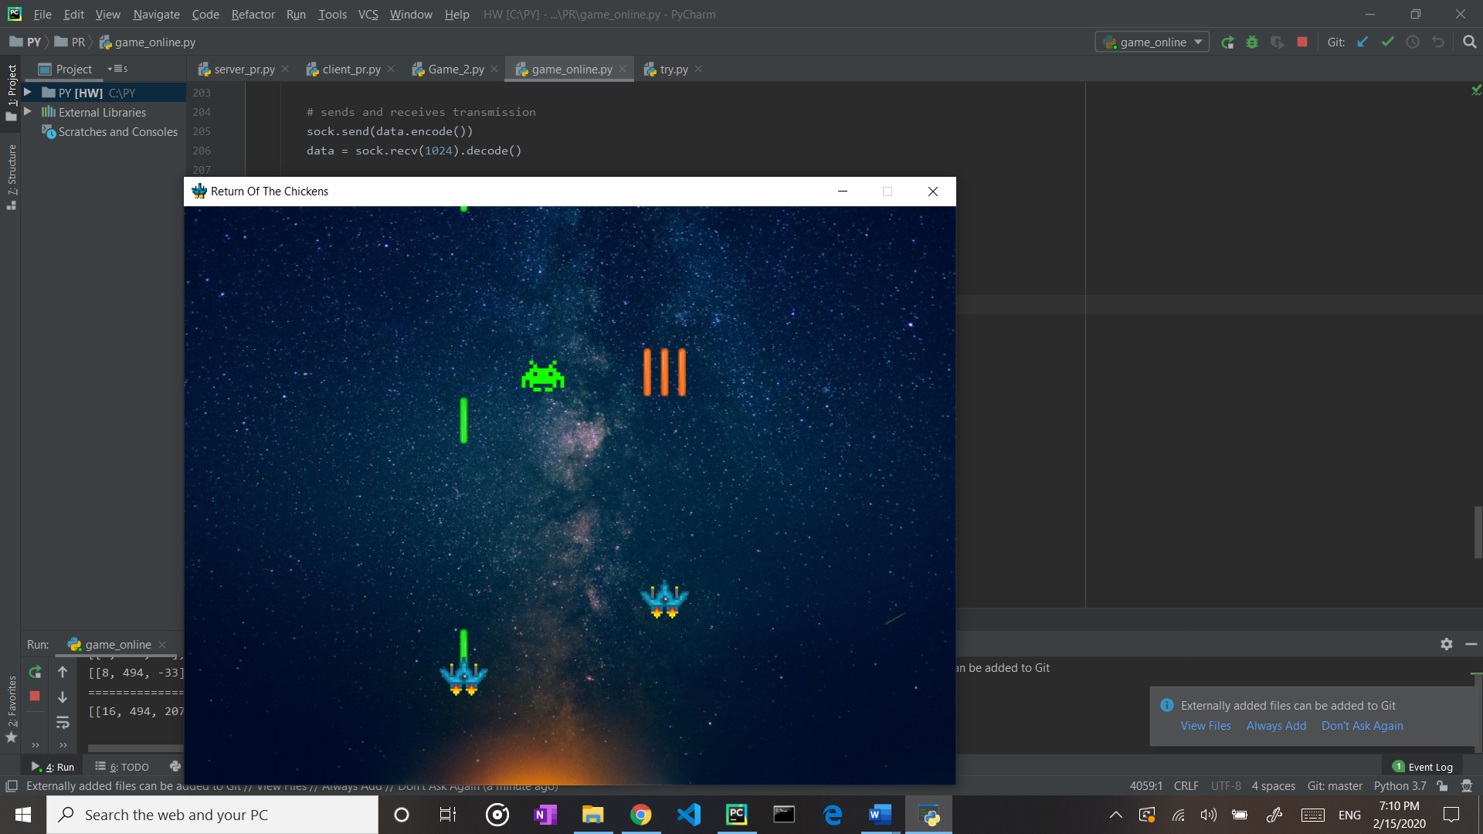

* + מסך כניסה
    1. מטרת המסך היא לאפשר למערכת לזהות את השחקן הנכנס או לחליפין לתת לו להירשם בתור משתמש חדש מאותו עמוד.

הפעולה תיקבע על פי איזה כפתור נלחץ.

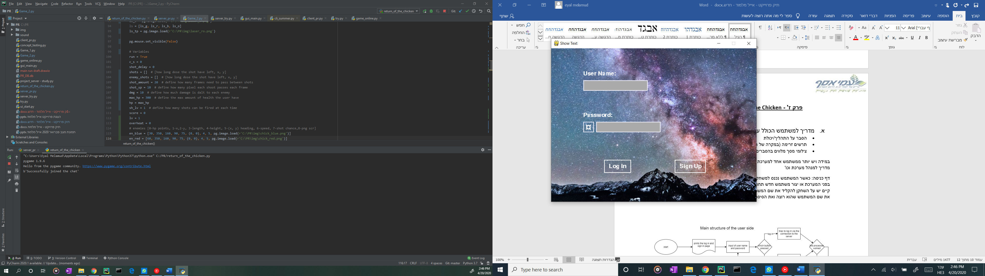

* + לובי ראשי
    1. המסך מאפשר גישה ליכולות שונות של המשחק, ומשמש בתור ה"מרכז" 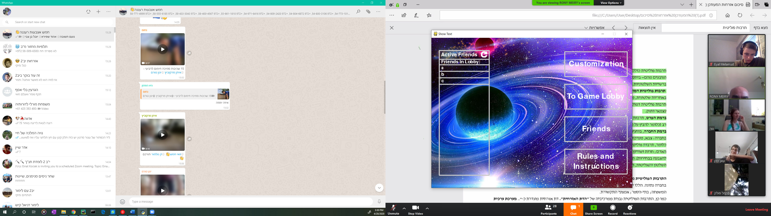
  + בחירת מראה הדמות והירייה שלה
    1. המסך מאפשר לשחקן לבחור ולעצב את דמותו הן בצורה רנדומלית והן בצורה של בחירה ישירה, כמו כן בחירתו נשמרת בכל פעם ואין לבחור בכל כניסה למשחק שוב בדמות הרצויה עקב שהבחירה נשמרת במסד הנתונים שבשרת.

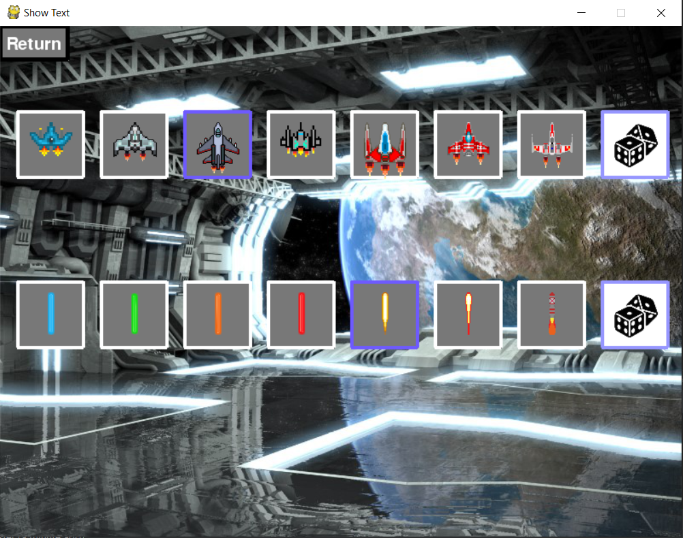

* + דף הכניסה למשחק
    1. במסך זה ניתן הן לבחור להזמין חבר שנמצא זמין ופנוי לשחק עם המשתמש או לבקש לקבל שחקן נוסף רנדומלי על בסיס דרישה, השרת מכיל רשימה של שחקנים שניתן לשחק איתם ברגע נתון ואם ברשימה זו נחתך אחד מן החברים של השקן הוא יוצג בתור אופציה.

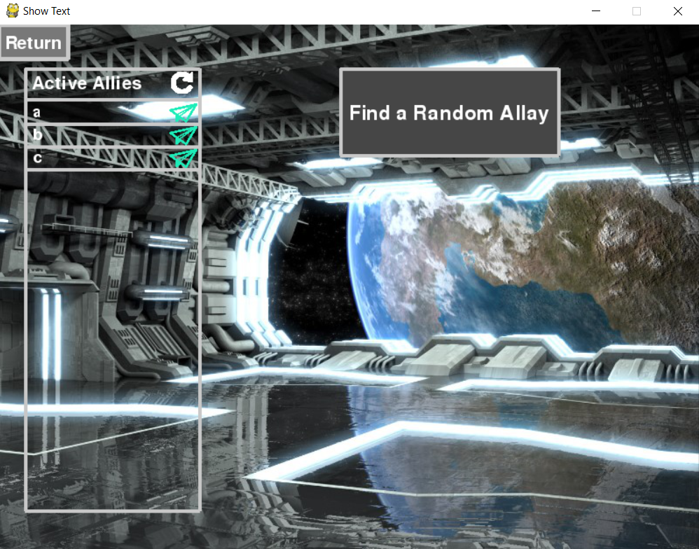

* + מסך חברים
    1. המסך מאפשר הוספה חד צדדית של חברים, כלומר אתה מוסיף אותו כמו שאתה מוסיף אנשי קשר למכשיר טלפון, אתה יכול להוסיף אותו והוא לא חייב להוסיף אותך, במסך זה ניתן לחפש כל שחקן שרשום במערכת ולהוסיפו בתור חבר, כל מה שצריך זה להקליד חלק משם השחקן ללחוץ על האופציה המתאימה מן האופציות המוצגות וללחוץ על כפתור ההוספה שנמצא מימין לרצועת החיפוש.

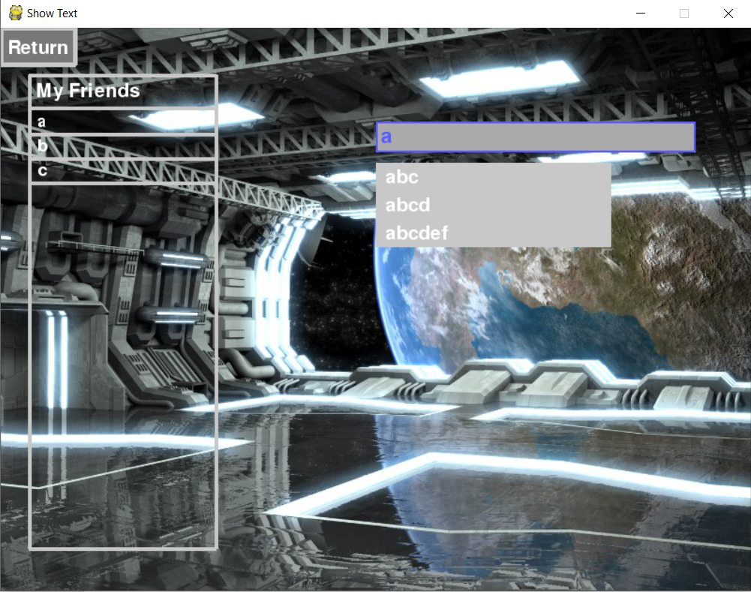

1. תיאור מבני הנתונים

* יתקיים מבנה נתונים יחיד אשר רק השרת יקיים מגע ישיר עימו. המסד יבנה בזכות SQL במודל sqlite3 בpython.
* יתקיים טיפוס אחד מסוג user (משתמש) אשר יכיל את: שם המשתמש, סיסמא, חברים, נקודות ולאיזה סוגי חלליות יש לו גישה.
* מסד נתונים: שם המסד, שם הטבלאות, לכל שדה: שם, טיפוס. לתת דוגמא לערכים אפשריים.

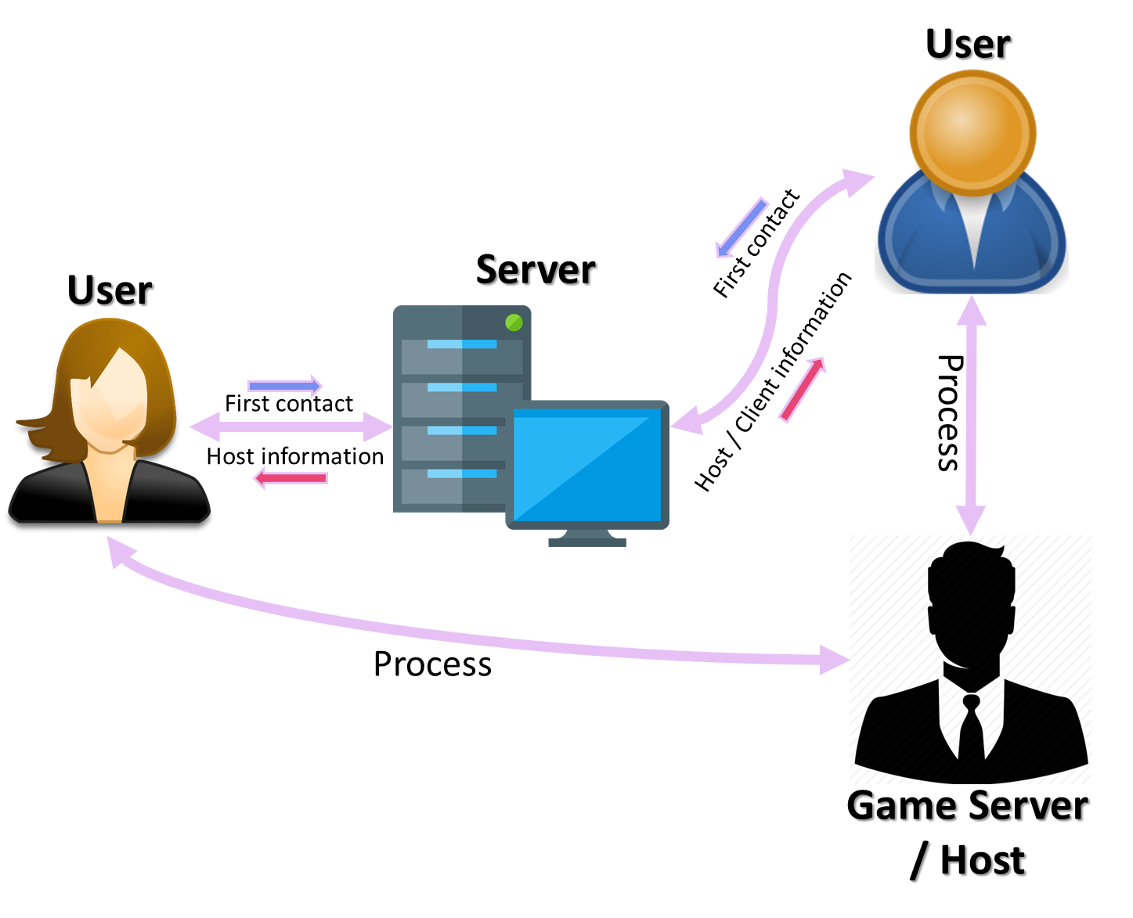

**פרק ה' - Return Of The Chicken - הקוד**

1. עבור קטעי קוד מיוחדים (שעושים משהו מיוחד, משהו מסובך, משהו בדרך שונה, משהו יפה בעיניכם):

* הקוד קובע את התזוזה של האויבים במהלך המשחק, הקוד לוקח את המיקום הנוכחי ואת המיקום המיועד ועל פי היחס של המרחק בין ציר הx y והמהירות של האויב יקבע תזוזה שתיראה כמה שיותר חלקה וטבעית.

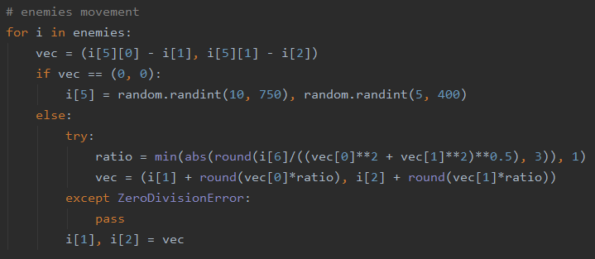

* הקוד יוצר טקסט שבו מוכל המידע על מיקום היריות של השחקן שישלח לשחקן השני, הקוד מסדר כמו כן שולח את מיקום השחקן והוא מאפשר את התאימות בין מצבי המשחק בין השחקנים.

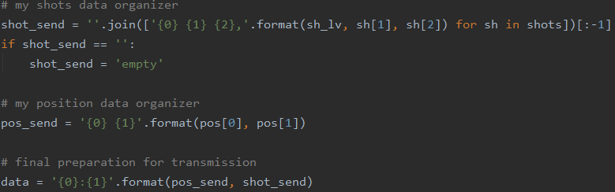

* (למצוא לפחות 7 קטעי קוד מעניינים ...)

**פרק ו' - Return Of The Chicken – בדיקות ('קופסא לבנה')**

1. פירוט הבדיקות

* פירוט הבדיקות שהופיעו בפרק האפיון ברמת הביטים – לתאר בפירוט מה נדרש לבצע ומה בוצע בפועל.

|  |  |  |  |  |
| --- | --- | --- | --- | --- |
| **שם הבדיקה** | **מטרת הבדיקה** | **מה נדרש לבצע** | **מתי** | **מה בוצע בפועל** |
| תקשורת מספר משתמשים לשרת | לבדוק את היכולת של השרת להכיל מספר משתמשים בו זמנית | מספר מחשבים המריצים את הקוד | 5\1 | באמצעות שני משבים ניתן היה ליצור כ3 משתמשים שונים ולבדוק את היכולת של השרת לעבוד לתקשר עימם |
| תקשורת של השחקנים עם השרת | לוודא שהמידע והקשר בין השרת לשחקנים אמין | להריץ במקביל שרת ולקוח | 4\10 | בדיקה זו שומשה כחלק פעיל מפיתוח התקשורת בין השחקנים לשרת, וכעת יש בה שימוש לווידוא תקינותה של המערכת |
| תקשורת בין שחקנים | לוודא שישנה הרצה חלקה ומהירה בין השחקנים | להפעיל במקביל שני שחקנים ושרת | 4\15 | בפועל הבדיקה שימשה הן לבניית המערכת ובדיקה במהלך פיתוחה, כמו כן הבדיקה הראתה שאין בעיה או דייליי משמעותי בין השחקנים מה שמאפשר להרצה חלקה |

* יש לתעד כל בדיקה שמבוצעת, במידה וחוזרים על בדיקה – כל חזרה תתועד בשורה נפרדת עם תוצאות הבדיקה

**פרק ז' - Return Of The Chicken – מדריך למשתמש**

1. מדריך למשתמש הכולל עבור כל תהליך/יכולת במערכת:

* הסבר על התהליך/יכולת
* תרשים זרימה (במקרה של תהליך)
* צילומי מסך מלווים בהסברים בשפה פשוטה

במידה ויש יותר ממשתמש אחד למערכת , לבנות פרקים שונים לדוגמא: מדריך למשתמש קצה, מדריך למנהל מערכת וכו'

דף כניסה: כאשר המשתמש נכנס למשחק יפתח לפניו דף כניסה שבו הוא יזדהה כמשתמש קיים בפני המערכת או יצור משתמש חדש תחת התנאי שהמשתמש אינו קיים, על מנת להיכנס למשתמש קיים יש על השחקן להקליד את שם המשתמש והסיסמא שלו, אם הוא רוצה להירשם עליו להכניס את שם המשתמש שהוא רוצה ואת הסיסמא שלו וללחוץ כפתור ההרשמה.



הרשמה

כניסה למערכת

לחיצה על הכפתור הזה תהפוך את הסיסמא מכוכביות למראה של אותיות ומספרים

סיסמא

שם משתמש

דף הבית המרכזי: לאחר שהמשתמש מזדהה בפני המערכת מוצגות לפניו דף הבית, שהוא מפנה אותו ל-4 עמודים נוספים, בחירת המראה של הדמות היריות שלה / הוספה ומציאה של חברים / דפי הוראות והסברים / כניסה למשחק באמצעות שליחה לחברים פנויים או לשחקן רנדומלי.



כניסה למסך של הסברה על המשחק

כניסה למסך של ההכנה למשחק

כניסה למסך של הוספת חברים

מעבר למסך של בחירת מראה הדמות

רענון הרשימה של חברים מחוברים

דף הבחירה של הדמות והיריות: מגיעים אליו מתוך דף הבית, בו ניתן לבחור את המראה החיצוני של החללית שלך וגם של הנשק שלך, כמו כן ישנה אפשרות גם לבחור באופציה רנדומלית.

חזרה לדף הבית



בחירה של יריה

בחירה של חללית

דף הכניסה למשחק: בדף הזה ישנה האפשרות או לשחק עם חברים שמחוברים ואנים במשחק או ממתינים לאחד, או לבקש עבור שחקן רנדומלי.

חזרה לדף הבית



בחירה של שחקן רנדומלי

בחירה של חבר לשחק איתו, צריך ללחוץ על המטוס מנייר הירוק

דף הוספה של חברים: בדף הזה ישנה לחפש ולהוסיף חברים, ישנה עמודת חיפוש שדרכה ניתן למצוא ולהוסיף חברים, היא מאפשרת להשלים שמות באמצעות התאמת הנכתב בעמדת החיפוש כדי להקל על המציאה. חשוב!! => כאשר השחקן קיים במערכת והוא אינו חבר שלך כבר מופיע סימן של הוסף חבר משמאל לעמודת החיפוש שכאשר לוחצים עליה היא מוסיפה את השחקן לרשימת החברים.

חזרה לדף הבית



בחירה של השחקנים שמתאימים למה שנכתב בעמודת החיפוש

עמודת חיפוש של חברים

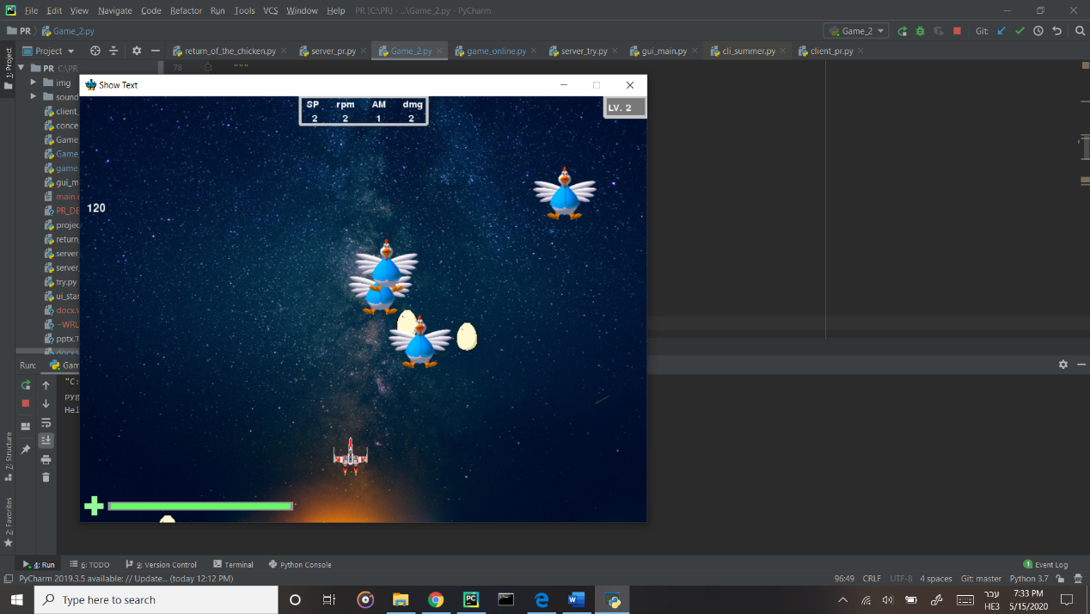מהלך המשחק: במשחק עצמו ישנן אוייבים דמותך היריות שלך ושלהם, עליך להשמיד את כל האוייבים במסך על מנת לעלות לשלב הבא ולקבל אפשרות לשדרג את הכלים שברשותיך על מנת להתמודד אם כמות גדולה יותר של אוייבים ואם אוייבים חדשים ומסוכנים יותר, החללית שלך עוקבת אחרי תנועת העכבר במסך, אם אתה יוצא עם העכבר מגבוךות המשחק החללית תעצר בנקודה האחורנה בה הייתה, עליך לשים לב לחיים שיש לחללית שלך בידיע שאם מדד זה ירד ל – 0 אתה תפסיד ותשאיר את השאר לחבריך בתנטי שהו עדיין לא נפסל. היכולות שלך מתחלקות לכמהסוגים שונים: SP המהירות של היריות שלך בזמן התנועה שלהן, RPM הקצב בו את יורה את היריות שלך, AM מספר היריות שאתה יורה בכל פעם, DMG כמה נזק כל אחת מהיריות מבצעת לאוייב.

השחקן שלך

סוג של אויב

סוג של ירייה של אויב

באיזה שלב אתה נמצא כרגע

מציג את הרמה של היכולות שלך

הניקוד שלך במשחק עד כה

מדד החיים שלך

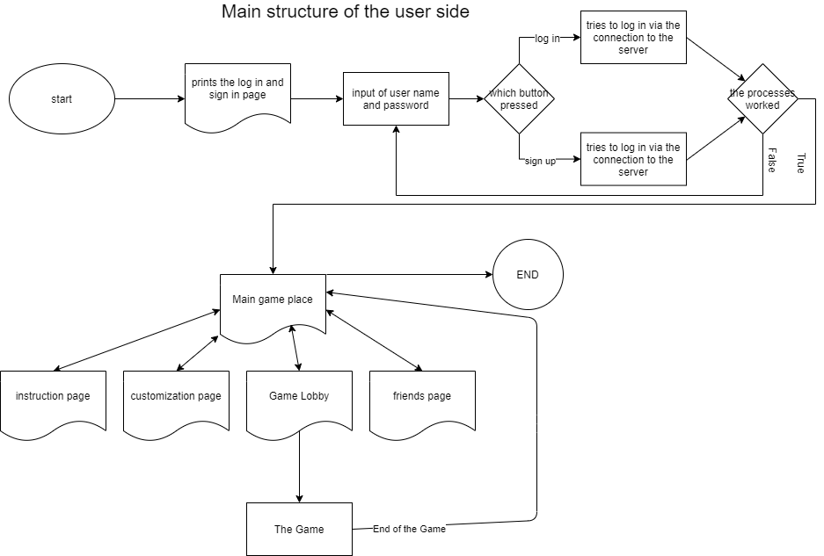

**פרק ח' - Return Of The Chicken – מבט אישי**

1. מבט אישי על העבודה ועל תהליך פיתוחה:

* בתחילת התהליך נתקלתי בבעיה בהכנת ממשק משתמש והמימוש שלו בפיתון, במיוחד כאשר מרכז הפרויקט שלי היה הממשק למשתמש, לאחר כמה ניסיונות שונים למימוש הממשק כמו לדוגמה – Kivy ואף אולי ניסיון לעבוד ב -C#.
* במהלך הפיתוח החלטי להעביר את מרכז העניין מהממשק למשתמש ולשנות את הפרויקט מאתר משחקים למשחק שקיים בו ממשק עם מספר יכולות המקדימות אותו.
* הדרך בה התמודדתי עם הבעיה היא באמצעות עבודה סיזיפית בתוך תוספת לפיתון שנקראת pygame.
* הפתרון הינו דוגמה של הפשתה של הבעיה על מנת קיום יכולת לבצעה ברמה הגבוהה ביותר שניתן.
* כאשר נוצר מהלך המשחק נוצרה בעיה של חלוקת חישובים שונים בין השחקנים במהלך המשחק כגון מציאת פגיעות / קביעת מיקום האויבים / יריות האויבים וכו...
* הפתרון נמצא בעזרת טבלת חלוקה שפותחה באמצאות יכולת של חישוב מספר חישובים O(N^2) וכו...

**פרק ט' - Return Of The Chicken – ביבליוגרפיה**

1. רקע תיאורטי
2. Gvahim python book, <https://www.sqlitetutorial.net/> , <https://www.w3schools.com/>,
3. הערה: לא מספיק להתייחס לספרים המיועדים ללימוד שפה או כלים יישומיים ומדריכים למיניהם.